Замечание: При расчете амплитуд гармоник надо пользоваться коэфициентами Берга, определив угол отсечки сигнала.

**Задание 2**

Ток в нелинейном резисторе i связан с приложенным напряжением U кусочно-линейной зависимостью



где S - крутизна,  - напряжение отсечки.

Найдите постоянную составляющую тока Io,амплитуду первой, второй и третьей гармоник протекающего тока (Im1,Im2,Im3) для входного воздействия в виде напряжения



где E - напряжение смещения,  - амплитуда.

Постройте спектральную диаграмму протекающего тока и укажите, какие спектральные составляющие следует выделять параллельным колебательным контуром для получения умножения частоты в два и три раза.

Необходимые данные по вариантам возьмите в таблице 2.1. Номер варианта соответствует последней цифре пароля

Таблица 2.1

|  |  |
| --- | --- |
| Варианты  Данные | 1 |
| S, мА/В | 50 |
| Uo, B | 0 |
| E, В | -0.5 |
| Um, В | 0.8 |

**Решение:**

1. i=0, при u<0

2. , при 





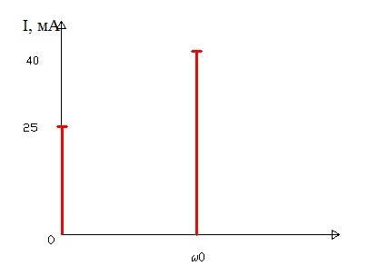

В результате умножения частот (перекрестные члены) выделяются суммарно-разностные гармоники.



При параллельном КК для операции умножения частоты выделяется 2 частоты:

* При умножении частоты в 2 раза: Сумма несущая и амплитуда 2 гармоники;
* При умножении частоты в 3 раза: Сумма несущая и амплитуда 3 гармоники.

То есть на спектральной диаграмме это будет выглядеть следующим образом:

